**RODBC的配置和使用**

1. **安装R**

安装R并且熟悉一下R语言的语法和常用命令。

1. **安装RODBC库**
2. 进入R语言的GUI界面（RGUI.EXE)，在菜单栏选择“程序包/安装程序包”（如图）：

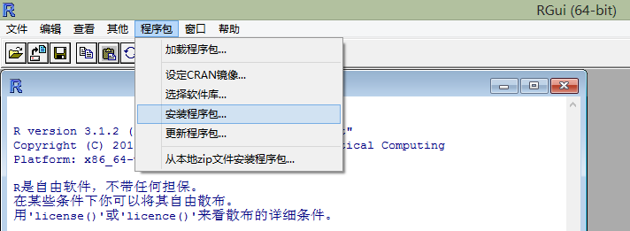

1. 在弹出的窗口里往下拉，选择RODBC如图，点击确定：

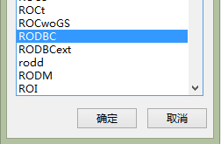

这一步需要连接外网，而且下载镜像选择USA的会比较好，一般不会下载安装失败。

1. 在ODBC数据源管理器里将需要的数据库添加进去，以SQL Server2008为例，驱动程序选择Native Client10.0，win8的设置路径如下：

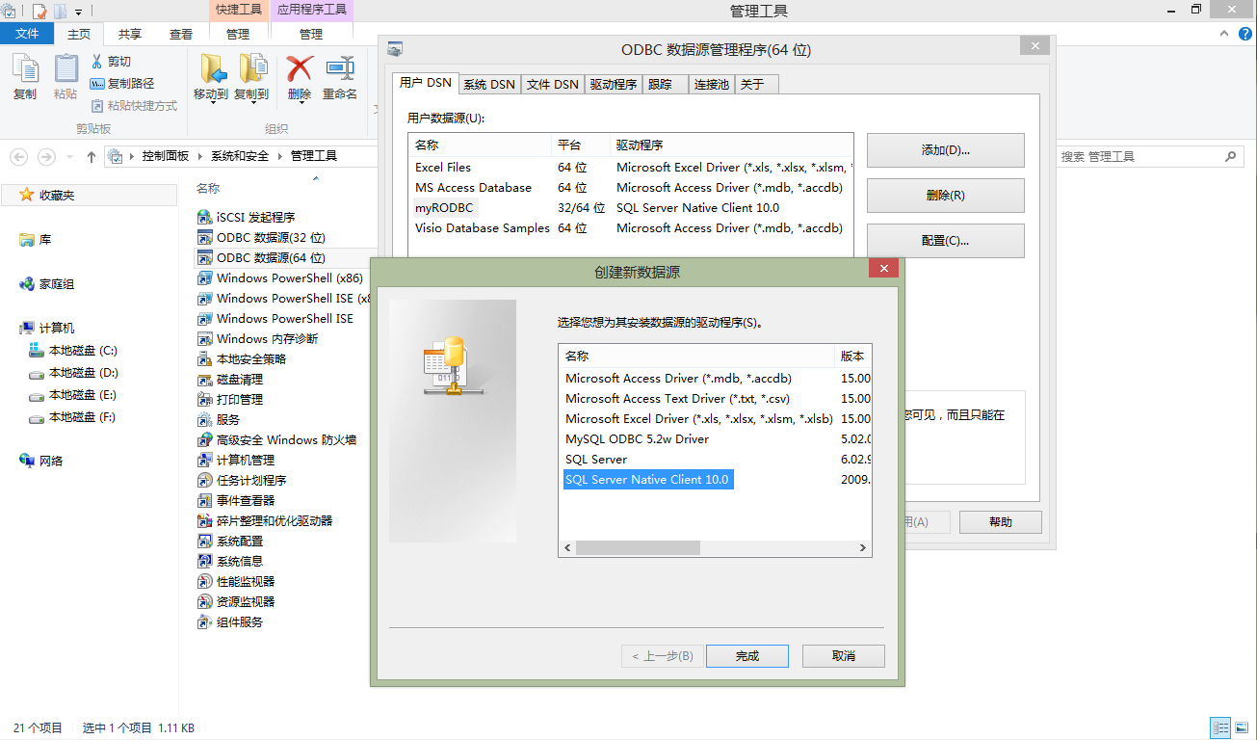

其中数据源名称可以任意起，上图中以”myRODBC”为名字。设置中可以设置默认加载的数据库，自己视情况而定。

1. **在R中连接数据库**

R通过RODBC方式进行数据存取的主要函数如下：

odbcConnect(dsn, uid="", pwd="") # 建立并打开连接

sqlFetch(channel, sqtable) # 从数据库读取数据表，并返回一个数据框对象 sqlQuery(channel, query) # 向数据库提交一个查询，并返回结果

sqlSave(channel, mydf, tablename = sqtable, append = FALSE) # 将一个数据框写入或更新(append=True)到数据库

sqlDrop(channel, sqtable) # 从数据库删除一个表

sqlClear(channel, sqtable) # 删除表中的内容

sqlTables(channel) # 返回数据库中表的信息

sqlColumns(channel, sqtable) # 返回数据库表sqtable列的信息

close(channel) # 关闭连接

如果有不清楚的地方，自己可以在R的控制台输入?+函数名的命令，比如：

?odbcConnect

来获取详细的该函数的帮助文档。

**下面给出在win8环境下使用R连接SQL Server 2008数据库并进行操作的模版代码：**

#导入RODBC库

library(RODBC)

#连接我们刚才设置的名为"myRODBC"的SQL Server 2008的数据源，默认使用的数

#据库在之前设置数据源的时候进行设置

channel <- odbcConnect("myRODBC", uid="ripley", case="tolower")

#加载R中已有的名为USArrests的表（R自带这个表，所以同学们可以用这个试

#验，体会一下操作）

data(USArrests)

#将R中的USArrests表导入到数据库中

sqlSave(channel, USArrests, rownames="state", addPK=TRUE)

#从当前的R环境中删除表USArrests

rm(USArrests)

#列出当前默认数据库中的所有表

sqlTables(channel)

#用SQL语句在当前默认的数据库中进行查询，将查询结果放在变量x中，x的类

#型是数据帧类型

x <- sqlQuery(channel, "select * from USArrests")

#显示返回结果的内容

x

#显示返回结果中第1列第2个数据，R语言中行、列标号都从1开始

x[[1]][2]

#显示名为"murder"的列的第1行的数据

x$"murder"[1]

#对数据进行操作

y <- x$"murder"[1] + 5

#从当前默认的数据库中删除名为"USArrests"的表

#aqlDrop(channel, "USArrests")

#关闭数据库连接

odbcClos(channel)

1. **参考资料**

本文参考<http://f.dataguru.cn/thread-12104-1-1.html>，如有需要请点击查看。